

КОТЕЛ
ПИЩЕВАРОЧНЫЙ
ЭЛЕКТРИЧЕСКИЙ
КПЭ 160-400

РУКОВОДСТВО ПО ЭКСПЛУАТАЦИИ

СОДЕРЖАНИЕ  1  2  2  3  3  5  7  9  10  10  11  11  Назначение  Технические характеристики  Комплектность  Техническое описание  Принцип работы  Клапан предохранительный универсальный  Инструкция по монтажу и эксплуатации  Основные возможные неисправности и их устранение  Требования техники безопасности  Работы по обеспечению планово-предупредительного ремонта  Правила хранения и транспортировки  Установка котла КПЭ 160-400 |  | 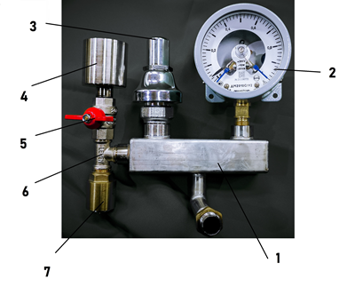  Сборка стойки КИП  - Навеска КИП  - Манометр  - Клапан избыточного давления  - Заливная воронка  - Кран  - Тройник  - Обратный клапан (латунный)
1
СВИДЕТЕЛЬСТВО О ПРИЕМКЕ  Котел пищеварочный электрический КПЭ  (обозначение)  номер_________________соответствует ТУ 5151-001-86861772-2011  и признан годным для эксплуатации  Отметка ОТК  _________________________ (Ответственное лицо)  Дата ___________________ |  | ВНИМАНИЕ!  К эксплуатации пищеварочных котлов с электрическим обогревом допускаются лица, изучившие настоящее «Техническое описание» и «Инструкцию по монтажу и эксплуатации», а также «Правила по охране труда (правила безопасности) при эксплуатации электроустановок» и сдавшие экзамен в объеме выполняемой ими работы.  Электрическая часть котла должна обслуживаться только лицами, прошедшими обучение и имеющими группу по технике безопасности не ниже III согласно «Правил по охране труда {правил безопасности) при эксплуатации электроустановок ПОТ Р М-016-2001 РД 153-34.0-03.150-00 пп. 1.21 и 1.2.5» и приложения I.  Котел производится с универсальной станцией управления. В транспортировочном положении станция управления установлена на котле и с коммутирована с нагревательными элементами (ТЭН). При необходимости станция управления может быть перенесена в любое удобное место (стена) с заменой электрических проводов нужной длины.  НАЗНАЧЕНИЕ  Котлы пищеварочные электрические предназначены для приготовления первых, вторых и третьих блюд, а также варки овощей на предприятиях общественного питания.  Исполнение котлов приведены в табл.1  Таблица 1  Допускается эксплуатация котлов при температурах окружающего воздуха от 10 до 40°С
  Исполнение | Обьем, л | Марка
  исполнении УХЛ4 | 160 | КПЭ-160
  исполнении УХЛ4 | 250 | КПЭ-250
  исполнении УХЛ4 | 400 | КПЭ-400
11
2
ТЕХНИЧЕСКИЕ ХАРАКТЕРИСТИКИ  Основные технические характеристики котлов приведены в табл.2  Таблица 2.  КОМПЛЕКТНОСТЬ  Станция управления, кран сливной 1½” контрольно-измерительная арматура, манометр на время транспортировки уложены в варочный сосуд. |  | При среднем ремонте производится частичная разборка котла с заменой или ремонтом изношенных деталей и узлов, сборка, регулировка и испытания.  При среднем ремонте производятся работы:  - снимается облицовка и проверяется состояние наружной поверхности котла на наличие утечек пара из пароводяной рубашки, при наличии трещин они завариваются.  - подтягиваются все гайки;  - снимаются и разбираются все вентили трубопроводов;  - очищается пароводяная рубашка от накипи, для чего:  - заполнить в пароводяную рубашку раствор каустической или кальцинированной соды (0,1-0,15кг на 10л воды) до уровня контрольного крана;  - включить котел на разогрев и кипятить раствор в течении двух часов;  - после окончания кипячения слить щелочной раствор через спускной штуцер 12;  - промыть пароводяную рубашку котла чистой водой и слить воду. Для котла ресурс до среднего ремонта установлен 24 месяца. Капитальный ремонт выполняет изготовитель.  Правила хранения и транспортировки  Хранение на открытых площадках не допускается. При хранении свыше 6 месяцев покупатель обязан провести переконсервацию.  При хранении и транспортировании котлы устанавливаются в один ярус.  Установка котла КПЭ 160-400  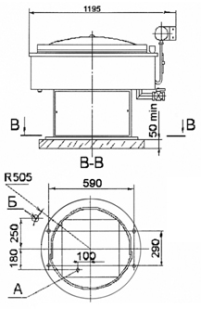  4 отв. Ø 12 под фундаментные болты  А – труба подвода электропитания Ø1/2 - 1 дюйм  Б – труба подвода воды 1/2 дюйма
  Параметры | КПЭ-160 | КПЭ-250 | КПЭ-400
  Полезная ёмкость: л | 160 | 250 | 400
  Продолжительность разогрева; мин. не более | 55 | 55 | 55
  Рабочее давление в  пароводяной рубашке: МПа(кгс/см²) не более | 0,045(0,45) | 0,045(0,45) | 0,045(0,45)
  Потребляемая мощность:  кВт не более | 15-22.5 | 22.5-30 | 30-37.5
  Номинальное напряжение:  В | 380 | 380 | 380
  Габаритные размеры: мм
  высота | 880 | 1100 | 1100
  ширина | 1060 | 1060 | 1060
  длина | 1100 | 1100 | 1100
  Масса: кг | 150 | 162 | 176
  Наименование | КПЭ-160 | КПЭ-250 | КПЭ-400
  Котел | 1 | 1 | 1
  Станция управления | 1 | 1 | 1
  Эксплуатационная документация: | + | + | +
  Руководство по эксплуатации | 1 | 1 | 1
  Инструкция по технике безопасности | 1 | 1 | 1

10
3
Требования техники безопасности  1. Корпус котла и станции управления должны быть надежно заземлены. Наличие заземления должно ежедневно проверяться.  2. При подъеме крышки соблюдать осторожность, не открывая ее резко, так как можно обжечь паром лицо и руки.  3. Запрещается эксплуатация котла при наличии любой неисправности:  - заземления;  - манометра;  - предохранительного клапана;  - наличия трещин в котле;  - при пропуске пара и воды из пароводяной рубашки, кранов, вентилей;  - элементов элетрокоммутационной аппаратуры.  4 Не оставлять без присмотра котел во время варки.  5. Наблюдать за показаниями манометра и в случае повышения давления до Р= 0,06МПа (0,6кгс/см²) и несрабатывания предохранительного клапана - немедленно выключить котел.  6. Следить за тем> чтобы соприкасающиеся поверхности клапанов и их седел постоянно были в чистоте и клапаны свободно передвигались.  7. Запрещается производить ремонт и устранение неисправностей в котле и станции управления под электрическим напряжением и при наличии давления в пароводяной рубашке.  Работы по обеспечению планово-предупредительного ремонта  В процессе эксплуатации котла необходимо осуществлять планово-предупредительный ремонт. В плановопредупредительный ремонт входят следующие виды работ:  - осмотр;  - межремонтное обслуживание;  - текущий ремонт;  - средний ремонт;  Осмотр включает в себя устранение мелких неисправностей, и является основным видом профилактических работ, обеспечивающих поддержание котла в постоянном рабочем состоянии.  Осмотр проводится эксплуатационным персоналом.  Срок проведения осмотра - 1 раз в смену.  Осмотром проверяется состояние котла, элетрокоммутационной аппаратуры и контрольно-измерительной арматуры.  Во время осмотра, в случае необходимости, производится текущий ремонт.  Во время осмотра выявляется объем работ, подлежащих выполнению при очередном среднем ремонте.  Межремонтное обслуживание производится непосредственно эксплуатационным персоналом, а также ремонтниками. В межремонтное обслуживание входят:  - наблюдение за работой и состоянием котла, отдельных его узлов, контрольно-измерительных приборов, злектрокоммутационной аппаратуры и арматуры.  - устранение мелких неисправностей; |  | ТЕХНИЧЕСКОЕ ОПИСАНИЕ  Котел (рис.1) с негерметичной крышкой представляет собой сборносварную конструкцию.  Варочный сосуд 8 герметично соединен с обечайкой 9, к которой приварен парогенератор 2.  Для предохранения от механических повреждений сосуд защищен облицовочными листами 18.  Варочный сосуд котла закрывается шарнирно-закрепленной крышкой 4. Крышка в диапазоне от 30 до 90° поддерживается в открытом положении с помощью. В нижней части варочного сосуда расположен сливной кран 17. Вода в варочный сосуд подается краном 13.  Замкнутое пространство между варочным сосудом и обечайкой с парогенератором служит пароводяной рубашкой. Варочный сосуд с пароводяной рубашкой установлен на основании 10, во фланце которого имеются отверстия для крепления котла на месте монтажа. Внутри основания располагается парогенератор 2 с трубчатыми электронагревателями (ТЭН) 1. На одном из электронагревателей закреплен термобаллон 3 датчика-реле температуры 16*, служащего для защиты электронагревателей от «сухого хода». Уровень воды, заливаемой в парогенератор через воронку 5, контролируется пробно-спускным краном 11. Пробка 12 служит для слива воды из парогенератора.  Поддержание заданного давления и контроль в пароводяной рубашке осуществляется при помощи электроконтактного манометра (ЭКМ)6.  Пределы настройки давления следующие: нижний- 0,005-0,015МПа (0,05-0,15кгс/см²), верхний- 0,035-0,045МПа (0,35-0,45кгс/см²), Для сброса давления свыше 0,05МПа (0,5кгс/см²) служит предохранительный клапан 7.  Элементы управления и сигнализации котла выведены на станцию управления, которая крепится около котла. Режим работы котла задается вручную переключателем.  *- вместо датчика температуры может устанавливаться электрод (сухого хода), служащий защитой от «сухого хода».  ПРИНЦИП РАБОТЫ  Котел работает следующим образом.  Залитая в парогенератор вода нагревается электронагревателями до кипения. Образующийся пар создает в рубашке избыточное давление. При достижении верхнего заданного предела злектроконтактный манометр отключает часть или всю мощность электронагревателей в зависимости от выбранного режима работы котла.  Для котлов предусмотрены два режима работы:  - I - этот режим используется для варки супов, борщей и других первых блюд;  - II - этот режим используется при кипячении молока, варке киселей, овощей.  При режиме I - котел включается на полную мощность, давление в рубашке достигает верхнего заданного предела, котел переключается на 1/8 мощности. После этого давление падает и при достижении нижнего заданного предела, котел вновь переключается на полную мощность, цикл повторяется.  При режиме II - котел включается на полную мощность, давление в рубашке достигает верхнего заданного предела, котел выключается.  3
9
4

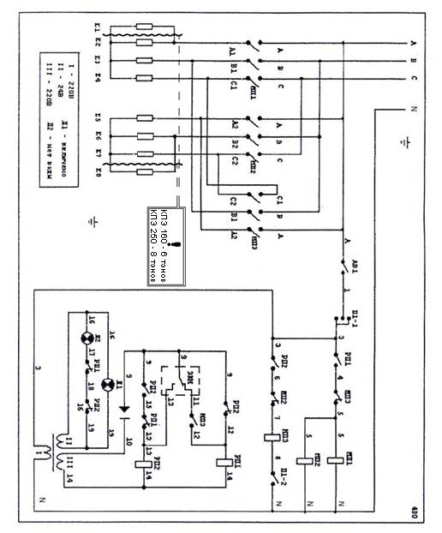 |  | Основные возможные неисправности и их устранение
  № | Неисправности | Причины | Способ устранения
  1 | После включения тумблером одного из режимов, котел не включается | Неисправен тумблер. Отсутствует напряжение в сети. Выключен автомат. | Вызвать электромонтера для устранения повреждения.
  2 | При включении тумблера  загорается сигнальная  лампа «сухой ход»  «красный свет» | Отсутствует или  понизился уровень воды  в электроподогревателе | Заполнить водой электроподогреватель до  уровня контрольного крана.
  3 | Котел слабо нагревается | Обесточилась одна из  фаз.  Перегорели один или  несколько ТЭНов.  Накипь на ТЭНах. | Вызвать электромонтера для устранения повреждения Сменить перегоревшие ТЭНы. Очистить накипь на ТЭНах.
  ⁴ | Давление по манометру в пароводяной рубашке выросло более 0,55кгс/см², предохранительный клапан не сработал | Клапаны в корпусе предохранительного клапана «залипли» или прикипели к своим  седлам. | «Подорвать» предохранительный клапан.  При необходимости прочистить и притереть клапаны.
  5 | Пар проникает внутрь котла. | В сварных соединениях имеются трещины. | Заварить трещины.
  6 | Пар ВЫХОДИТ ИЗ-ПОД  облицовки котла | Вследствие коррозии в корпусе образовался свищ. | Вскрыть облицовку котла и заварить поврежденное место.
  7 | Течи и парение кранов и  вентилей | Краны и вентили неисправны, | исправить и притереть  краны и вентили или  заменить их новыми.
  8 | Предохранительный клапан открывается  преждевременно или с опозданием | Загрязнение  соприкасающихся  поверхностей клапанов. | Прочистить, и при необходимости, протереть поверхности клапанов.
5
8
При этом загорается сигнальная лампа Л1 «Включено», указывающая на начало процесса содержимого в котле до кипения;  Если загорится сигнальная лампа Л2 «сухого хода», то необходимо долить воду через воронку в электроподогреватель до уровня контрольного крана и сигнальная лампа Л2 погаснет.  После появления пара из воронки кран воронки закрыть.  Запрещается устанавливать на электроконтактном манометре верхнего давления более 0,05 МПа(0,5 кгс/см²).  После окончания работы очистить котел от остатков пищи, промыть сначала теплой водой, потом раствором соды и вновь теплой водой. После чего оставить открытым до полного высыхания.  Электрическая схема подключения котла КПЭ 160-250  в станции управления  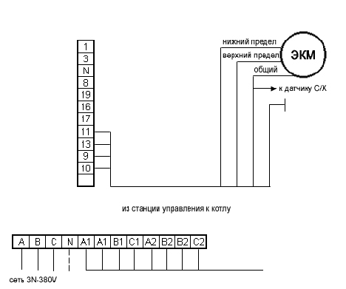  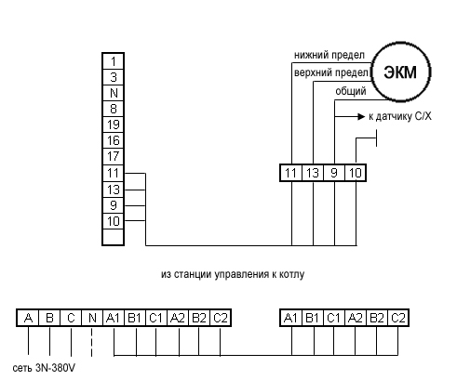  КПЭ  КПЭ-400 |  | 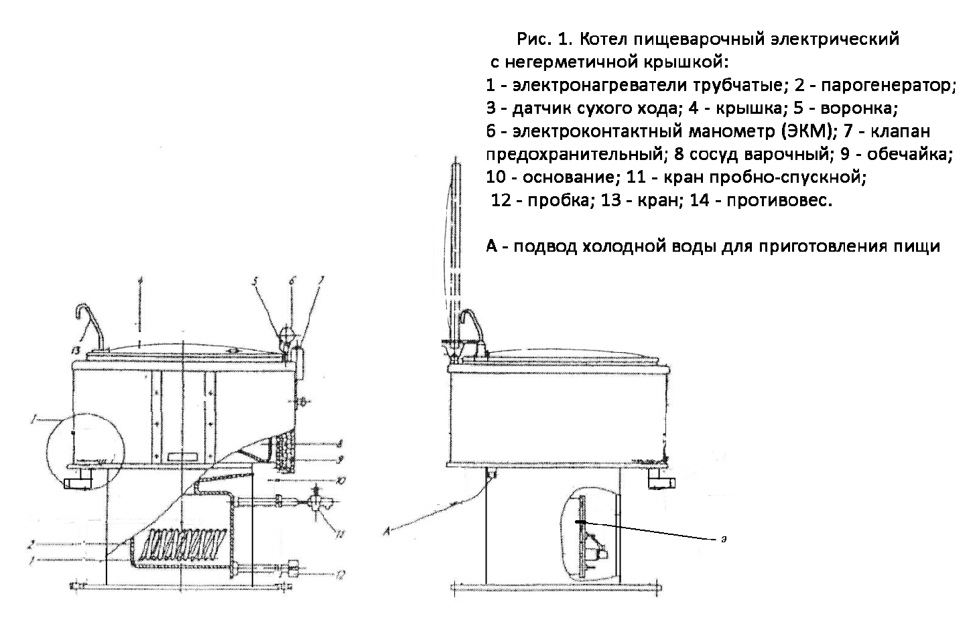  Клапан предохранительный избыточного давления  Назначение изделия  Предохранительный клапан избыточного давления предназначен для предохранения пищеварочного котла от возникновения избыточного давления в пароводяной рубашке.  Техническая характеристика  - Предел срабатывания:  - при повышении, МПа (кг/см²): 0,05 … 0,065 (0,5 … 0,65)  - при понижении, не более МПа (кг/см²): 0,01 (0,1)  2. Резьба присоединительная, дюйм: G ½  3. Масса клапана, кг: 0,55  4. Габаритные размеры, мм: 38х86  Принцип действия  Предохранительный клапан избыточного давлления помещается в верхней части корпуса и прижимается к седлу грузом. При повышении давления в греющей рубашке сверх допустимой величины (150 кПа) пар, преодолевая массу груза, приподнимает клапан над седлом и начинает выходить в атмосферу.  5

.  Гарантийный талон  На изделие № дата выпуска __________ установлен гарантийный срок 12 мес. с момента ввода в эксплуатацию, но не более 12 мес. со дня продажи.  Поставщик гарантирует устранение подтвержденных дефектов оборудования, возникших по вине изготовителя.  Внимание! Данное обязательство не распространяется на быстроизнашиваемые детали и принадлежности: сигнальные лампы, нагревательные элементы, предохранители, реле, контакторы.  Необходимым условием исполнения гарантийных обязательств и рассмотрения акта рекламации является:  - соблюдение правил транспортировки и проведения погрузочно-разгрузочных работ,  - соблюдение правил установки и подключения оборудования (см. инструкцию по эксплуатации),  - выполнение пуско-наладочных работ специализированной организацией, которые должны быть подтверждены актом выполненных работ,  - выполнение плановых сервисных работ, которые должны быть подтверждены актами (договор с обслуживающей организацией).  Транспортировка неисправного оборудования и запасных частей осуществляется за счет покупателя и только в положении, пригодном для транспортировки.  Настоящая гарантия не дает право на возмещение прямых, косвенных убытков.  Акт рекламации рассматривается только при наличии данного гарантийного талона.  454007, г.Челябинск, ул 40 лет Октября,д. 29А, корп.2, оф.1, (351)750-70-35  6 |  | ИНСТРУКЦИЯ ПО МОНТАЖУ И ЭКСПЛУАТАЦИИ  Внимание! Электросхема котла и станции управления смонтированы на рабочее напряжение 3х380В  - Расконсервация  Распаковать котёл, удалить антикоррозионную смазку, промыть варочную емкость и крышку горячей водой с последующим кипячением.  - Монтаж  Установка котла производится на фундаменте, высота которого должна обеспечить удобство в обслуживании, но не менее 50мм над уровнем пола.  Котлы устанавливаются в один или несколько рядов, в зависимости от площади помещения. Расположение котлов в один ряд считается наиболее удобным. Расстояние от стены до котла должно быть не менее 1м, а расстояние между котлами по фронту должно быть не менее 1-1,2м. Площадь обслуживания по фронту одного котла должна быть не менее 1м²  Далее следует установить на котле придаваемые узлы и детали.  Монтаж электропроводки и заземления станции управления и котла должны быть выполнены в соответствии с «Правилами устройства электроустановок» (ПЭУ), согласно схемам электрическим принципиальным и соединений котла.  Следует проверить надежность крепления всех электрических соединений и заземления, четкость работы элементов автоматического управления.  После окончания монтажа котел необходимо испытать на функционирование и соответствие фактических параметров котла параметрам, указанным в его паспорте.  - Эксплуатация и уход  Перед варкой котел и крышку необходимо промыть горячей водой. Продуктами и водой заполнять котел до уровня на 10-15см ниже верхней кромки.  Заполнить рубашку котла водой до контрольного уровня, для чего: - открыть контрольный кран 11;  - открыть кран воронки и через нее залить в электроподогреватель кипяченую воду;  - с появлением воды в контрольном кране 11 прекратить заполнение и закрыть контрольный кран.  Каждый раз перед началом варки необходимо проверять уровень воды и, при необходимости, доливать.  «Подорвать» предохранительный клапан 7, для чего повернуть рукоятку.  Проверить наличие заземления и надежность его крепления.  Включить тумблером, на пульте управления, нужный режим работы, соответствующий загруженным в котел продуктам. При кипячении молока, чая, варке киселей тумблер установить в положение 2.  При варке других продуктов, где требуется кроме вскипячения содержимого котла еще и его варка - установить тумблер в положение 1.  7
П А С П О Р Т
Заводской № __________
Дата выпуска: _________

ВКЛЮЧЕННЫЕ ОПЦИИ В ДАННОЕ ИЗДЕЛИЕ
Наименование | КПЭ -
Мощность: кВт
Кол-во блок тэнов: шт
Миксер (опция)
Скребки миксера (опция)
Опрокидывание
Регулировка температуры продукта
Регулировка мощности нагрева
Регулировка оборотов миксера
Кран слива
Герметичная крышка с уплотнителем и прижимами
Особенности:

П А С П О Р Т
Заводской № __________
Дата выпуска: _________

ВКЛЮЧЕННЫЕ ОПЦИИ В ДАННОЕ ИЗДЕЛИЕ
Наименование | КПЭ -
Мощность: кВт
Кол-во блок тэнов: шт
Миксер (опция)
Скребки миксера (опция)
Опрокидывание
Регулировка температуры продукта
Регулировка мощности нагрева
Регулировка оборотов миксера
Кран слива
Герметичная крышка с уплотнителем и прижимами
Особенности

